Escolas e Faculdades

Atividade prática de Análise e Qualidade de Software

**Atividade 8**

1. Explique basicamente a linguagem UML?

É uma linguagem que pode definir um conjunto ou uma série de itens/tópicos e derivados, a modelar e documentar os sistemas orientados a objetos que desenvolvemos

1. Cite três diagramas UML.

Diagrama de Classes.

Diagrama de objetos.

Diagrama de Colaboração.

1. Para que ser o diagrama de casos de uso?

Serve para representar de uma forma mais visual a interação dos casos entre si com os usuários.

1. O que é um ator em casos de uso?

É o humano que interage com o sistema para executar alguma tarefa que será registrada.

1. O é o caso de uso?

O caso de uso tem como objetivo descrever como será o uso de uma funcionalidade de um sistema

1. Explique a diferença entre <<includ>> e <<extend>> em casos de uso.

O <<includ>> é usado quando casos compartilham comportamento comum com outros, e o é a utilização inversa da inclusão e pode (não necessariamente) alterar o comportamento do UC que foi estendido.

1. O que é generalização em casos de uso?

A generalização e utilizada quando se encontra um ou mais casos de uso que tem a mesma funcionalidade, facilitando o entendimento.

1. Crie um pequeno diagrama de caso de uso que mostre que o funcionário possa fazer login, cadastrar produto, consultar produto, alterar produto e excluir produto.

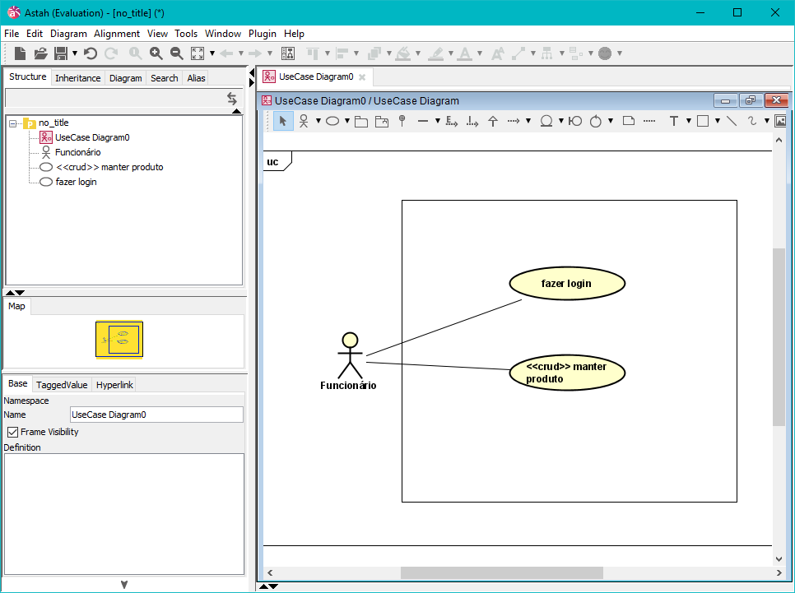

1. O que são paradigmas de programação?

O paradigma da programação e uma identidade da linguagem, que corresponde um conjunto de características que juntas definem como ela opera e resolve problemas.

1. Cite três paradigmas.

Paradigma lógico, Paradigma declarativo, Paradigma Imperativo.

1. Explique o paradigma Orientado a Objetos.

Ele aproxima o manuseio das estruturas de um programa ao manuseio das coisas do mundo real, como algo genérico que pode representar qualquer coisa tangível, esse paradigma baseia-se em dois conceitos chave o de classes e objetos

1. Explique o paradigma imperativo.

Este paradigma se baseia no modo de funcionamento do computador, ele e influenciado pela arquitetura do computador, ele reflete na execução sequencial em comandos e no armazenamento de dados alterável.

1. Explique o paradigma Orientado a eventos.

Linguagem que utilizam interface gráfica, nele o caminho de execução do software e baseado na ocorrência de eventos externos, normalmente disparados pelo usuário.

1. O que é Linguagem de programação?

Uma linguagem de programação e um conjunto de símbolos e códigos usados para orientar a programação de estruturas no desenvolvimento da web.

1. Cite uma linguagem de programação multi paradigmas.

Temos a linguagem Scala, Oz, C++, Ruby e Python